PROPUESTA A LA NACIÓN PARA SOLUCIONAR LAS CAUSAS
RAIZ DE LA VIOLENCIA
EN TODAS SUS FORMAS
TOMO IV


FORMAS DE VIOLENCIA
CAUSAS RAIZ DE LA VIOLENCIA
IGNORANCIA DE LOS POSTULADOS DEL PRINCIPIO DEL SERVICIO, DEL VALOR DE LOS SERES Y LAS COSAS, DEL PODER LEGÍTIMO Y LA OTRA CARA DE LA TEORÍA DE LA EXPLOTACION

CONTRAPORTADA

LIBRO VERSION ELECTRÓNICA
ARCHIVO PDF
EDITADO POR
ALFREDO A. VILLA ALTA

1ª Edición, año 2022

ESTA OBRA ES DE UN VALOR INAPRECIABLE
POR LO CUAL NO TIENE PRECIO

PARA CONTACTAR AL AUTOR

Correo electrónico: avilla_alta@cevida.net
Sitio Web: www.cevida.net

Dirección Postal
CEVIDA
CIRCULOS DE EDUCACIÓN PARA LA VIDA
89 Avenida Norte 723, Edificio La Paz, L6
Colonia Escalón, San Salvador
El Salvador, Centro América

Registrada al número: 381-2022
Registro de la Propiedad Intelectual
Departamento de Derecho de Autor
Centro Nacional de Registros
República de El Salvador
Centro América

ESTA OBRA PUEDE SER COMPARTIDA POR MEDIOS ELECTRÓNICOS DE FORMA GRATUITA.
LAS ESCUELAS PÚBLICAS Y PRIVADAS, TECNICAS Y UNIVERSITARIAS PUEDEN UTILIZAR ESTA OBRA COMO INSTRUMENTO BASE PARA LA ELABORACIÓN DE PROGRAMAS O HERRAMIENTAS PRÁCTICAS DE CURSOS O SEMINARIOS VIRTUALES O PRESENCIALES DE “EDUCACION PARA LA VIDA- EPV”
LOS GOBIERNOS Y LOS PARTIDOS POLÍTICOS CUALQUIERA SEA SU IDEOLOGIA PUEDEN Y DEBERÍAN UTILIZAR LOS CONTENIDOS DE ESTA OBRA, PARA INCLUIRLOS EN SUS PLANES Y PROGRAMAS DE GOBIERNO PARA COMBATIR LAS CAUSAS RAÍZ DE LA VIOLENCIA EN TODAS SUS FORMAS.
LOS LÍDERES RELIGIOSOS, SIN IMPORTAR LA DENOMINACIÓN DE SUS ORGANIZACIONES, PUEDEN UTILIZAR LOS CONTENIDOS DE ESTA OBRA PARA SERVIR A SUS SEGUIDORES
LAS ONG´S DE SERVICIO SOCIAL PUEDEN UTILIZAR LOS CONTENDIOS DE ESTA OBRA PARA SU SERVICIO SOCIAL
PARA UTILIZAR PARTE O TODOS LOS CONTENIDOS DE ESTA OBRA CON PROPÓSITOS COMERCIALES PARA LA PRODUCCION O DISTRIBUCIÓN DE MATERIAL COMO VIDEOS, LIBROS IMPRESOS O DIGITALES, CHARLAS, CONFERENCIAS, SEMINARIOS, CURSOS, TALLERES, U OTROS, INSPIRADOS EN ESTA OBRA FAVOR CONTACTAR AL AUTOR.

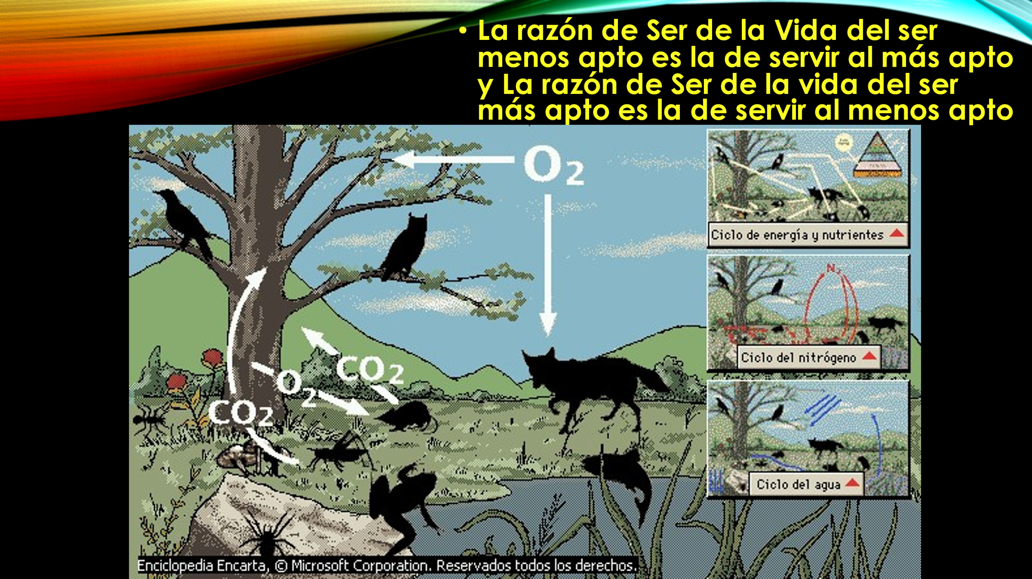

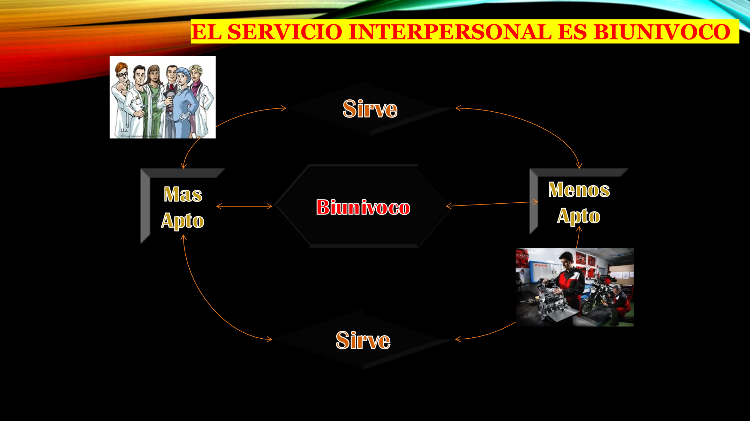

Como se puede ver en estas ilustraciones, los ecosistemas minerales, vegetal, animal y humano están interrelacionados por el servicio.

Dicho esto, surge la pregunta.

¿Quién es más apto?

¿Un mecánico o un médico?
¿Un relojero o un ingeniero civil?
¿Un maestro o una ama de casa?
¿Un mesero o un cocinero?

3ª Regla de Oro.

Nosotros como la mayoría de las personas normalmente deseamos y buscamos
3 cosas en la vida, ¿Cuáles son?

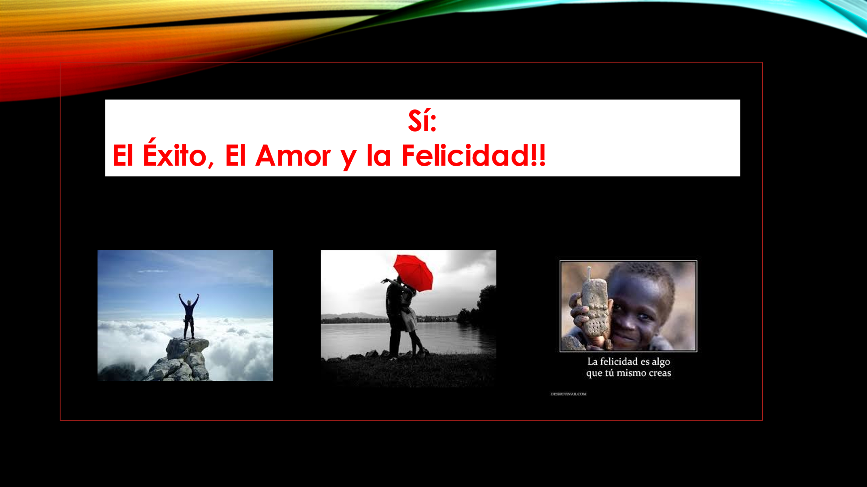

¿Y, por qué si las deseamos y las buscamos, No las logramos encontrar?

- Por favor busca a tu alrededor: “EL PITIPINPLO”;
- ¡Ah! Pero hazlo con actitud positiva. Recuerda lo que dicen en las charlas de motivación: ¡Querer es poder!
- ¿Has podido encontrarlo?, ¿No?,
- ¿Por qué no has podido encontrarlo?
- Si, efectivamente: “PORQUE NO SABES LO QUE ES”.

Este Axioma. (Un axioma es una verdad evidente por si misma.), es mi 3ª Regla de oro:

- “NO SE PUEDE ENCONTRAR LO QUE NO SE SABE QUE ES!!”

¿Qué son los valores humanos?

Los valores humanos son conceptos creados o inventados por los hombres para calificar los efectos: de sus actos propios, los actos de otras personas individualmente, los actos de grupos de personas, o los actos de la naturaleza.

¿Cuántos valores hay?

Valores ha habido, hay y habrá tantos como momentos históricos, religiones, culturas, zonas geográficas, actividades humanas y niveles de desarrollo económico y social hayan existido, existan y vengan a existir.

